Рисуем летящую птицу
Для работы нам понадобится:
- Бумага. Мы воспользовались желтовато-охристой, хотя, разумеется, можно взять и белую.
- Восковые мелки. Оцените их удобство по сравнению даже с самыми лучшими цветными карандашами - точить не нужно и яркий насыщенный цвет.
Приготовим все необходимое.
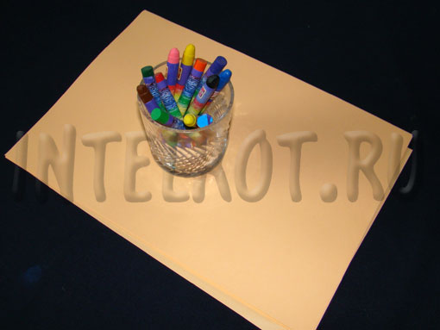
Итак, рисуем яйцо, хотя, все же чаще яйца имеют более характерную фигуру (вспомним логотип МТС), но наше яйцо будет по форме ближе к овалу.
Ну вот, охвачено уже немало птичек, однако летающую птицу нарисовать мы так и не научились. Исправим этот недочет. Рисуем летающую среднестатистичскую птицу. Начинаем, конечно, с яйца. Голову к нему приделываем немного вытянутой.
Рисуем глаз, клюв и хвост (это уже умеем).
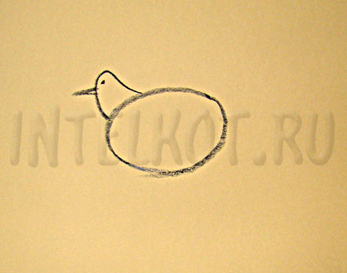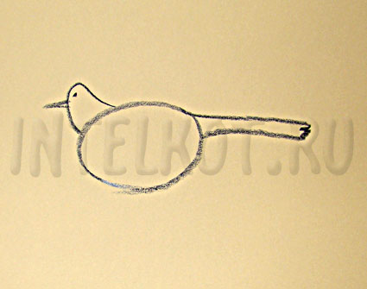
С лапами немного иначе, ведь птица летит, так что они должны быть аккуратно сложены. Махающее крыло начинаем со смелого росчерка.
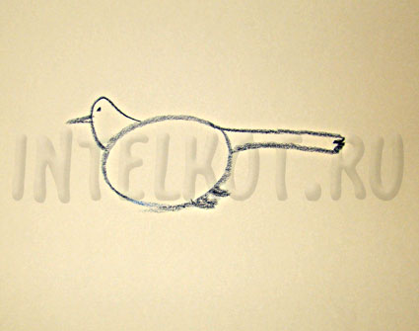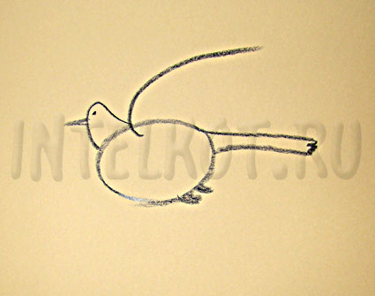
Завершаем крылышко резко изогнутой линией, имитирующей перья. Дублируем часть крыла. Вот и готово!
